Запись на донацию через ЕПГУ
Для записи на донацию:
- Авторизуйтесь в личном кабинете ЕПГУ;
- выберите регион, в котором находится МО. Шаг выполняется, если отображается наименование другого региона:
  - нажать на наименование отображаемого региона в левом верхнем углу страницы;
  - на форме "Где вы находитесь?" установить флаг в поле "Вручную";
  - указать в поле населенного пункта наименование региона и выбрать предложенное значение;
  - нажать кнопку "Применить"
- нажмите на раздел "Здоровье";
- выберите раздел "Донорство крови и ее компонентов". Отобразится страница "Донорство крови и ее компонентов" с информацией об услуге;
- нажмите кнопку "Записаться на сдачу крови и её компонентов". Отобразится страница с формой " Запись на сдачу крови и её компонентов" и информацией о предоставляемой услуге;
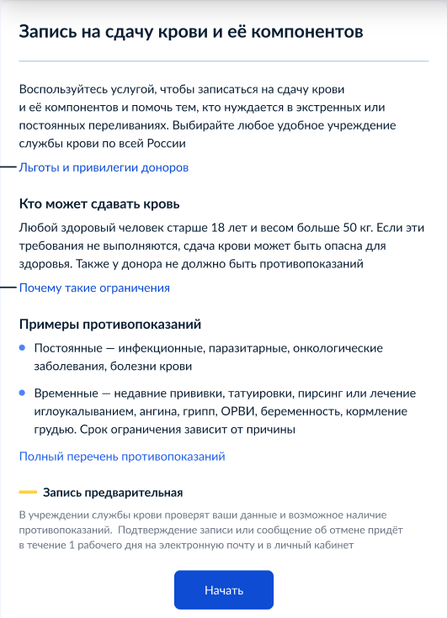
Рисунок 3 – Форма " Запись на сдачу крови и её компонентов" и информацией о предоставляемой услуге
- нажмите кнопку "Начать";
- Отобразится раздел "Проверьте ваши данные" с персональными данными пациента:
  - Ф. И. О.;
  - дата рождения;
  - номер СНИЛС;
  - данные паспорта.
Поля заполнены автоматически информацией из профиля пациента на ЕГПУ
П р и м е ч а н и е – На данном этапе проводится проверка соответствия возраста. В случае, если пациенту менее 18 лет, то отображается экран "Возрастные ограничения" с сообщением: "Подать заявление сможете после того, как вам исполнится 18 лет. Только совершеннолетний донор может принимать решение о сдаче крови – это требование закона" и кнопкой "На главную".
- убедитесь, что данные заполнены корректно;
- нажмите кнопку "Верно". Отобразится раздел "Подтвердите полис ОМС" с полем "Номер полиса" – поле заполнено автоматически информацией, указанной в личном кабинете пациента;
П р и м е ч а н и е – На данном этапе проводятся проверки:
  - на наличие у пациента:
  - постоянного медотвода;
  - временного медотвода;
  - даты последней донации (не менее 60 дней).
В случае если у пациента имеется медотвод (временный или постоянный) или с даты последней донации пациента не прошло 60 дней, то запись на донацию будет невозможна. Отобразится соответствующая форма с сообщением:
  - "Уже есть запись. Отменить ее?" с информацией о предыдущей записи на донацию с кнопками "Отменить" и "На главную";
  - "Вы не можете сдавать кровь" при наличии постоянного медотвода или "Вы пока не можете сдавать кровь" при наличии временного медотвода с кнопкой "На главную".
- проверьте корректность данных в других последующих окнах, нажмите кнопку "Верно"/ "Продолжить" на каждом шаге проверки. При необходимости отредактируйте данные;
- отобразится раздел "Выберите регион для сдачи крови и её компонентов" с полем "Регион" для выбора региона;
- выберите регион и нажмите кнопку "Продолжить";
П р и м е ч а н и е – На данном этапе проводится проверка на наличие выбранного региона в списке возможных регионов для донации. В случае если выбранного региона нет, отобразится форма с сообщением: "В этом регионе запись через Госуслуги временно недоступна" и кнопкой "Выбрать другой регион".
- Отобразится раздел "Выберите дату" для выбора даты записи. В блоке с календарем отображаются доступные для записи даты, выделенные особо;
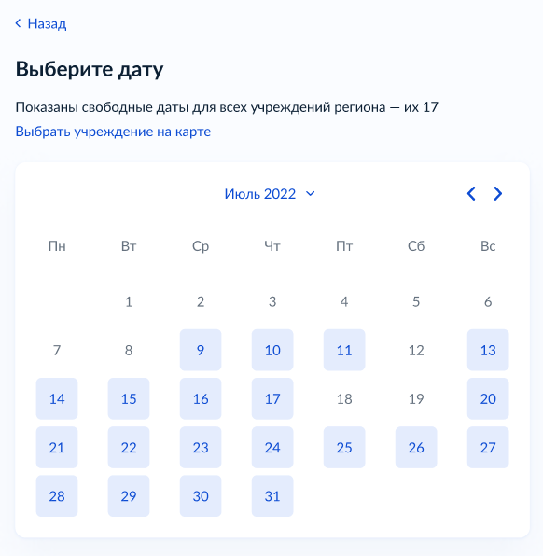
Рисунок 4 – Раздел "Выберите дату" для выбора даты записи
- выберите дату. Отобразится раздел со списком кабинетов для выбора времени;
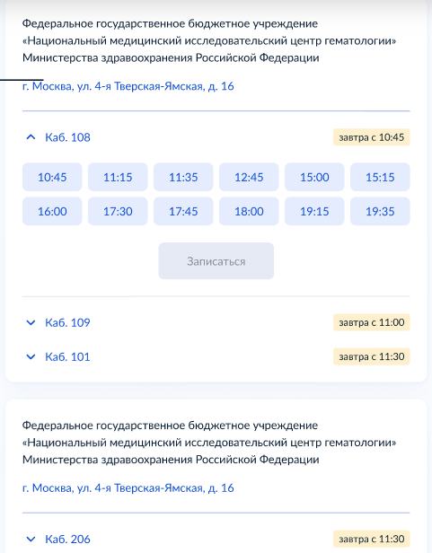
Рисунок 5 – Раздел со списком кабинетов для выбора времени
- раскрыть раздел с подходящим кабинетом и выбрать свободное время для записи на донацию. Нажать кнопку "Записаться";
- отобразится форма с сообщением: "Вы предварительно записаны на сдачу крови и её компонентов" с информацией о дате, времени, месте сдачи крови и её компонентов. Получено подтверждение об успешности записи на донацию.
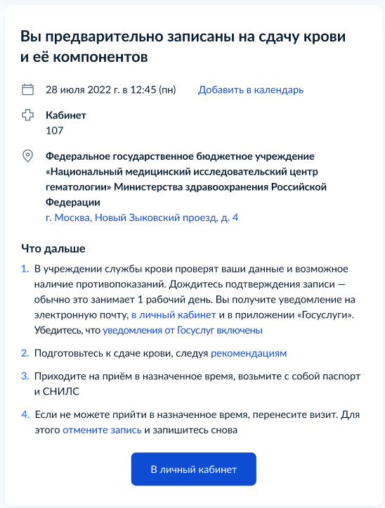
Рисунок 6 – Подтверждение об успешности записи на донацию

